「102年遺址監管及行政管理人員培訓班」簡章

- 計畫緣起
自民國71年起，為保存及活用文化資產，充實國民精神生活，發揚多元文化，政府制定文化資產存法，並陸續增加修訂內容，其中古蹟、歷史建築、聚落、遺址與文化景觀即列入文化資產範疇之中。
目前文化資產局公告全國古蹟760處、歷史建築1,063處、聚落12處、遺址43處以及文化景觀38處，數量龐大，且從上述文資法創立之目的看起，目標不只限於保存維護，如何活用推廣與公眾教育亦為立法宗旨之一，也是近年公部門積極推動的政策要項，顯示文化資產之管理與經營不但已成為專門且必要之課題，也成為公部門相關領域的成員，包括遺址監管員在實務上必定會接觸到的工作內容。
有鑑於業務上之迫切需要，加之考古學的研究範圍除了史前遺址、遺跡及遺物之外，尚包括已有文字紀錄的歷史考古與和族群有關之民族考古，與古蹟、歷史建築、聚落以及文化景觀研究皆有關聯性。因此本次培訓班將主題定位在考古遺址的監護管理與大眾教育推廣上，希望藉由此次活動達到不只是增進專業上的知識，也能讓國內專家學者以及在職同仁間進行交流切磋與實務經驗分享之目的，以期對未來工作業務上的執行與推動有所助益。

- 計畫目標：
一、增加考古遺址的監護管理與大眾教育推廣專業知識。
二、實務經驗交流與分享。

- 辦理單位
一、主辦單位：文化部、新北市政府
二、承辦單位：文化部文化資產局、新北市政府文化局、新北市立十三行博物館

- 活動地點：新北市立十三行博物館教室A(暫定)

- 培訓日期及議程：
一、日期：102年6月6-8日
二、培訓活動時程表
第一天 | 101年6月6日（星期四）
時 間 | 課程名稱 | 授課教師
09：30-09：45 | 報到
09：45-10：00 | 開幕式
10：00-11：00 | 課程1.遺址監管保護相關法令(文資) | 文化部文化資產局，施國隆副局長
11：00-12：30 | 課程2.遺址監管保護相關法令(環評) | 臺灣大學人類學系，陳有貝副教授
12：30-13：30 | 午餐
13：30－15：00 | 課程3.有形文化資產緊急災害應變與風險管理 | 中國科技大學文化資產技術研發中心，閰亞寧主任
15：00-15：30 | 茶敘及國定遺址實務分享
15：30-17：00 | 課程4.遺址實地踏查及野外安全 | 新北市立十三行博物館，資深志工蔡勝進老師
第二天 | 101年6月7日（星期五）
時 間 | 課程名稱 | 授課教師
10：00-12：30 | 課程5.認識遺址文物 | 中央研究院歷史語言研究所，臧振華研究員
12：30-13：30 | 午餐
13：30－15：00 | 課程6.認識遺址 | 中央研究院歷史語言研究所，劉益昌研究員
15：00-15：30 | 茶敘及國定遺址實務分享
15：30-17：00 | 課程6.認識遺址 | 中央研究院歷史語言研究所，劉益昌研究員
第三天 | 101年6月8日（星期六）
時 間 | 課程名稱 | 授課教師
10：00-12：30 | 課程7.遺址教育推廣活動的辦理 | 國立自然科學博物館人類學組，屈慧麗主任

五、報名事項：
（一）報名資格
1.各縣市政府遺址、文化資產業務承辦人或遺址監管人員。
2.公共建設相關機關人員（如都計、建設、教育及文化單位等）。
3.人類學相關科系學生。

（二）名額：40人。依報名次序錄取，若報名人數超出名額限制，將依前述報名資格順序為原則決定錄取名單。
（三） 費用：免費。
（四） 報名日期：即日起至2013年5月28日下午5時止。
（五） 報名方式：（請擇一方法報名以避免重複）
1.E-mail報名：請將報名表資料填妥後E-mail至ah7423@ntpc.gov.tw
2.傳真報名：請將報名表資料填妥後傳真至(02)2619-5578。
（六） 報名表格：請使用本簡章附上之報名表格，或至www.sshm.ntpc.gov.tw下載。
（七） 錄取通知：2013年5月30日

六、其他：
(一) 公務人員參加本培訓班依實際參訓時數核給終身學習時數，全程參與者可登錄14小時。
(二)交通方式：
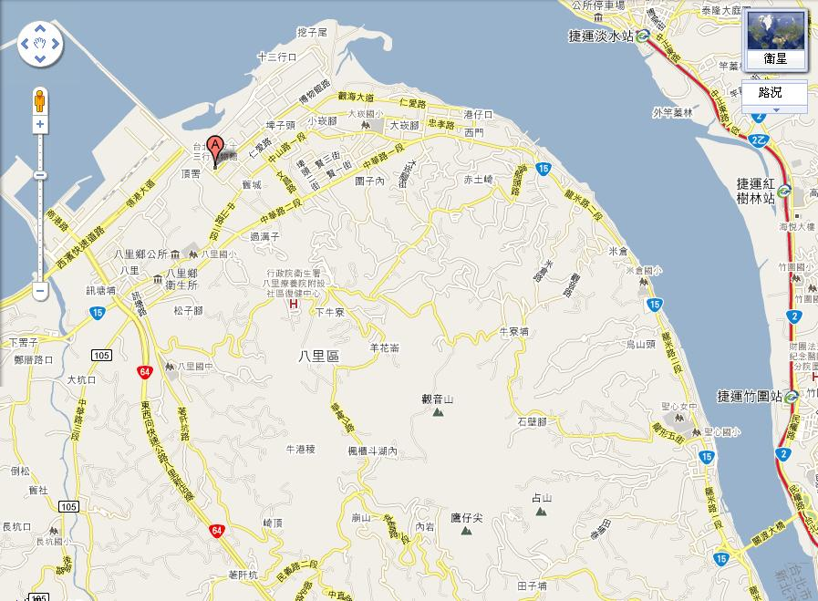

1.搭車
(1)捷運淡水線坐到關渡站，轉公車紅13可直達本館。
(2)捷運淡水線坐到關渡站，轉公車紅22至田心站下車，步行約5至10分鐘。
(3)捷運蘆州線坐到蘆洲站，轉704公車至田心站下車，步行約5至10分鐘。
(4)捷運蘆州線坐到徐匯中學站，轉927公車至田心站下車，步行約5至10分鐘。
2.開車
(1)過關渡橋，沿龍米路，接中華路，右轉文昌路到底，左轉博物館路。
(2)走64線快速道路下八里交流道（2公里出口處，出觀音隧道第一個交流道）後右轉中華路，左轉文昌路到底，左轉博物館路。

「102年遺址監管及行政管理人員培訓班」報名表
- 培訓時間：2013年6月6-8日﹙星期四-六﹚
- 培訓地點：新北市立十三行博物館教室A（新北市八里區博物館路200號）

姓 名 |  | 性 別 |  | □男 □女
服務單位 |  | 職 稱
聯絡電話 |  | 手 機 |  | (請務必填寫)
電子信箱 | (請務必填寫)
公務人員  認證時數 | □申請 □不申請 | 午餐選擇 | □葷 □素
身分證字號 | (申請公務員終身學習時數者請務必填寫，其餘不需填寫)
報名須知 | 1.歡迎關心考古遺址之專家學者、各縣市政府遺址、文化資產業務承辦人或遺址監管人員、公共建設相關機關人員（如都計、建設、教育及文化單位等），免費報名參加。本培訓班招收名額以40人為限。  2.即日起接受報名，報名方式採傳真報名或電子郵件報名：  - 傳真號碼：(02)2619-5578  - 電子信箱：ah7423@ntpc.gov.tw  3.報名截止日：即日起至2013年5月28日止。  4.請務必完整填寫報名表資料回傳，經承辦單位通知報名成功後，始完成報名手續。於2013年5月30日公佈錄取名單。  5.為響應環保，活動會場不提供紙杯，請與會學員自行攜帶環保杯具。  6.聯絡人:黃維君小姐，如需服務，歡迎電洽(02)2619-1313#308。

